М.С. Горбачев.
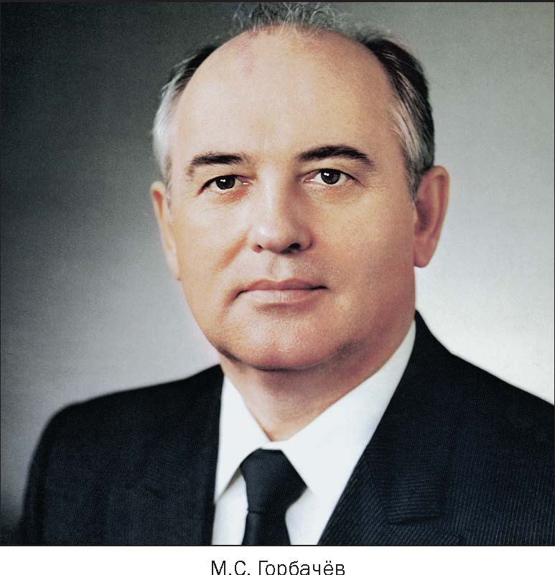
С приходом к власти М.С. Горбачева в СССР начался процесс демократизации (перестройки) – реформы.
Предпосылкой перестройки была объективная необходимость, обусловленная кризисными явлениями во всех сферах общества.
Задания реформирования:
В апреле 1985 г. Пленум ЦК КПСС провозгласил курс на ускорение социально-экономического развития страны.
Задачи:
- Преодоление снижения темпов экономического роста об отстаивания машиностроения.
- Усовершенствование управления народным хозяйство.
- Стимулирование новых форм труда.
Ни одна из реформ, начатых в годы перестройки не дала положительных результатов.
С 1988 г. Началось сокращение производства с\х.
С 1990 г. – в промышленности.

Г.А.Явлинский.
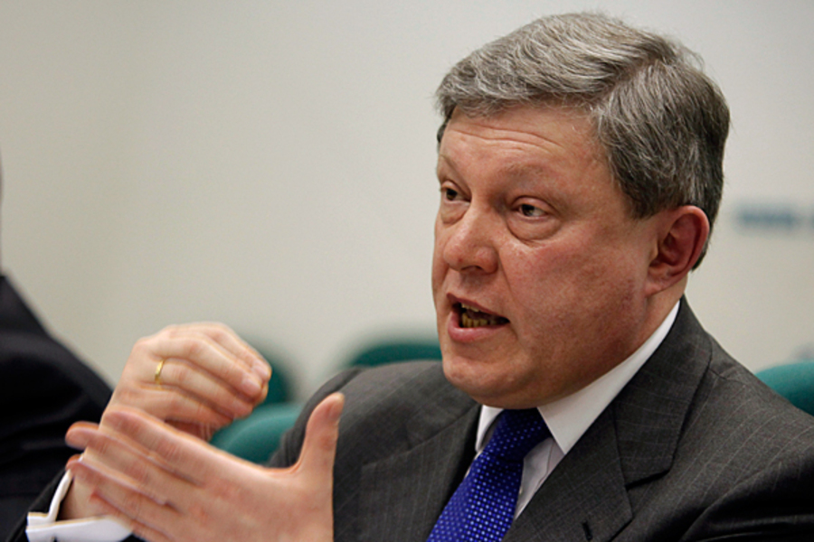
Главной идеей было сохранение в составе СС республик в условиях мягкого вхождения в свободный рынок и представления им суверенитета. Предлагалась 4-х этапная программа преобразований.
- Приватизация государственной земли и недвижимости.
- Либерализация цен.
- Стабилизация рынка.
- Подъем экономики.
Основные направления реформы:
- Приватизация государственной собственности.
- Формирование рынка.
- Демонополизация экономики.
- Постепенная либерализация цен.
- Жесткая денежно-кредитная и финансовая политика, направленная на ограничение денежной массы в обращении.
- Создание на переходный период «системы социальной поддержки и гарантий для населения».
- Изменение инвестиционной политики с целью замедления роста производства средств производства и ускорения производства средств потребления.
- Либерализация внешне экономической деятельности.
Из этого можно сделать вывод, что программа «500 дней» являлась альтернативным вариантом для реформ 90-х. Она предполагала плавный переход от плановой экономики к рыночной, однако сохранив прочные связи между республиками распадающегося СС.

Е.Т. Гайдар.
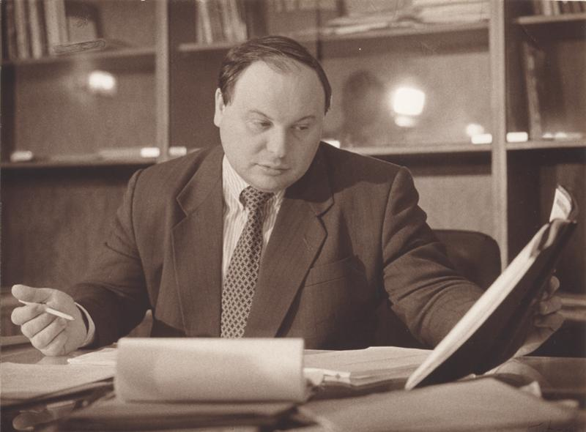
1). В 1991 – 1992 гг. зам. Председателя правительства РСФСР по вопросам экономической политики, министром экономики и финансов.
2). Исполняющий обязанности председателя правительства РФ.
3). Директор Института экономического переходного периода.

Гайдар был автором программы реформ 90-ых и инициатором их проведения. Его реформы за радикальность и непродуманность были названы «шоковой терапией». Они привели к существенным изменениям в экономической жизни страны, однако совсем не к тем, которые от них ожидались.

Б.Н. Ельцин
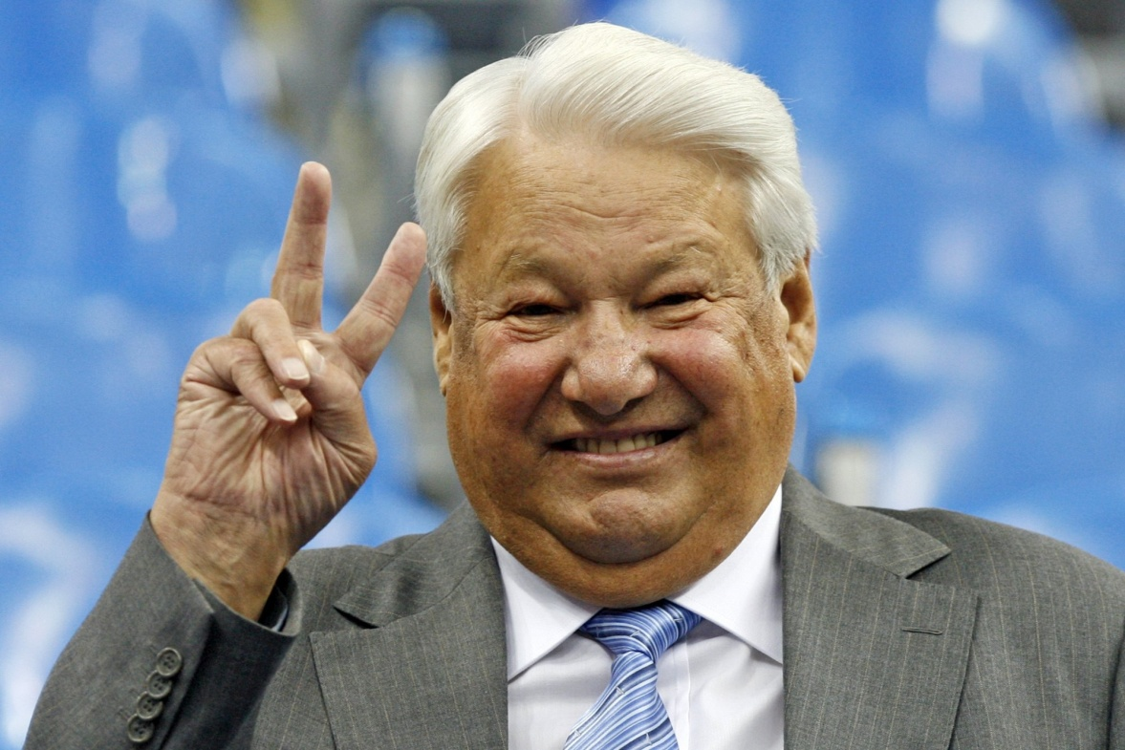
1985-1987 гг. – 1 секретарь МГК.
1990 – 1991гг. – председатель президиума Верховного Совета РСФСР.
1991-1999 гг. – Президент РФ.

По указу Ельцина была сформирована реформаторская группа, в которую и входил Е.Т. Гайдар. Ельцин принял реформаторскую программу Гайдара, чем и обеспечил губительные последствия для экономики страны.

Словарь экономиста.
Либерализация – это процесс освобождения экономики от чрезмерного управляющего воздействия государственной власти на рыночные механизмы, - воздействия, сковывающего внутренние силы рынка, как самоорганизующейся, саморазвивающейся и самонастраивающейся системы.
Галопирующая инфляция — инфляция, развивающаяся стремительными темпами. Реже употребляется несколько другое по смыслу определение — инфляция, нарастающая скачкообразными темпами.
ВВП - валовой внутренний продукт, сумма рыночных цен всех товаров (в том числе услуг, товаров для потребления), произведенных за год во всех отраслях экономики для экспорта и накопления, потребления, отображает часть состояния экономики страны, может быть выражен в национальной валюте.
Реформы сверху - это изменения в сфере государства по указу его верховного управления, без согласия народа.
Приватизация – форма преобразования собственности, представляющая собой процесс перехода (в форме продажи или передачи) государственной и муниципальной собственности в частные руки.
Шоковая терапия - это экономическая теория, на которой основываются изменения в экономике государства, например для выхода из кризиса или т.п., к ней относится либерализация цен.
Перестройка — масштабные перемены в идеологии, экономической и политической жизни СССР во второй половине 1980-х годов. Целью реформ была всесторонняя демократизация сложившегося в СССР общественно-политического и экономического строя.

